110年度花東基金鄉鎮市公所提案

計畫名稱:富里鄉公所廁所改善計畫

提案單位 : 花蓮縣富里鄉公所
中 華 民 國 109年 08月

-章節目錄-
一、計畫緣起…………………………………………………1
二、計畫目標…………………………………………………2
三、計畫內容…………………………………………………2
四、經費需求與期程…………………………………………5
五、工項概算表………………………………………………6
六、預期成果與效益…………………………………………8
七、附則………………………………………………………8
八、附件………………………………………………………9
-表目錄-
表 1績效指標………………………………………………2
表 2分工表…………………………………………………2
表 3 工作指標一……………………………………………3
表 4工作指標二……………………………………………4
表 5計畫期程………………………………………………5
表 6 經費需求及財源………………………………………5
表 7 工項概算表……………………………………………6

- 計畫緣起
富里鄉公所職員比例為男4:女6，而女性上廁所時間是男性的2~3倍，因女廁經常額滿，本計畫盼將本所廁所符合男女性別比例，並為符合建築法規前提下，把男女廁所比例調成1:2。
為改善公所友善舒適的如廁環境，擬引入自然元素及現代化外觀裝潢，設計自然採光與人工照明之調合，實質改變內部空間及清爽環境，改建後不論採光、通風、使用空間及舒適性皆有大幅改善，本所將做好維護管理工作。
本計畫推動之目的，在於改善停車場坑洞與不平整，對於車行及人行不夠友善所衍生各種交通問題。期望能透過車行與人行之通行空間友善環境規劃，推動架構性改造，辦理如道路平整、停車棚架及排水溝改善等整體事項，改善用路人行車安全及舒適性。
現況概述：
廁所一：外觀為橘紅色磁磚鋪面，空間狹小又未明確標示男女分流走向，進入廁所後右側為男生使用，內有兩座小便斗及一間蹲式馬桶；左側為女生使用，有一扇鋁門間隔，內部為兩間蹲式馬桶。
廁所二：僅用輕隔間間隔男女廁，右側為男生使用，內有三座小便斗及一間蹲式馬桶；左側為女生使用，內有三間蹲式馬桶，雨後天花板有滴漏水情形。
修繕構想：
廁所一內部裝潢過於老舊，磁磚顏色較為古板，可用較現代化鋪面重新設計施作，另女廁燈光之照明設備過於昏暗需增加數量，使人有安全感，該廁應重新規劃男女明確分流，蹲式馬桶之空間令人感到壅擠且壓迫，該廁年代已久，汙水設施應重新施作。
廁所二僅用輕隔間使男女分流，燈光過於昏暗，偶有污水臭氣回沖情況，令人感到不適，汙水設施應重新施作，另雨後會有滴漏水情形，盼能改善內部裝潢及施作防水工程帶來舒適、乾淨之如廁環境。
道路提供人車一個行走的空間，基本要素就是平整，由本次規劃調查中可以發現本鄉公所停車場道路年久失修造成路面不平，故為了提供給使用者一個舒適的行有空間，並配合停車場整理規畫，包括停車棚架、AC路面、排水溝及本所立面，規劃設計應朝向屬於富里鄉公所獨有特色，符合使用者需求並提升整體空間美觀。
- 計畫目標
表1 績效指標
績效指標 | 衡量標準 | 現況值 | 目標值
提升公所如廁環境品質，增加洽公民眾對廁所使用滿意度。 | 以富里鄉火車站改建後廁所為指標。 | 設備老舊、空間狹小、照明不足、污水廢氣、室內漏水。 | 完工後維持環境清潔，永續維護及經營使用。
(1)、提升公共服務效能，辦理基本公共設施興建為主，因應社會發展與環境變遷之所需，以及平衡城鄉發展。
(2)、廁所以舒適、乾淨、良好使用為目標，促進工作同仁有良好的工作品質與環境，提升工作效率。
(3)、因富里公公所廁所已十分老舊，影響辦公及洽公民眾觀感，對比現今臨近辦公聽設之公共廁所已不敷使用，加上空間狹小、昏暗、污水臭氣、外觀老舊，經評估需辦理重新修繕，以臻公共設施更為完善。
- 計畫內容
(一)中央目的事業主管機關：內政部
(二)主(協)辦機關：花蓮縣富里鄉公所
(三)結合同仁及機關首長之建議，應用美的原則原理，融入美學概 念，營造具視覺美感的廁所，有新興的獨特風格。
(四)重新做好廁所基本的防水工程，污水管線重新規劃設計。
(五)營造廁所空間美感打造舒適的如廁空間，使同仁、洽公民眾皆能 愛惜廁所，提升廁所的使用文化。
(六)重新規劃行政大樓前廣場，增加綠美化及空間設計配置。
(七)停車場整體重新規劃並增加停車格數量，以及改善停車場路面並 因應周遭環境需求改善排水，提升用路人行車安全及舒適性。
表2 分工表
鄉/鎮公所名稱 | 責任分工
花蓮縣政府 | 統整計畫、審查經費及召開相關會議  掌握執行期程、經費撥付及核結
富里鄉公所 | 提送計畫、規劃經費及參與相關會議、施工

表3 工作指標一
現況說明 |  | 1.廁間類型:(男、女廁)  2.廁齡:20年以上  3.廁間數：小便斗2座；蹲式廁間 3 座；  4.須改部分：  (1)內部空間擴大並重新規劃男女分流  (2)改善照明、通風設備  (3)鋪面、管線重新配置
改善方法 |  | 重新規劃設計後施工改善
現況照片
整體外觀照片 | 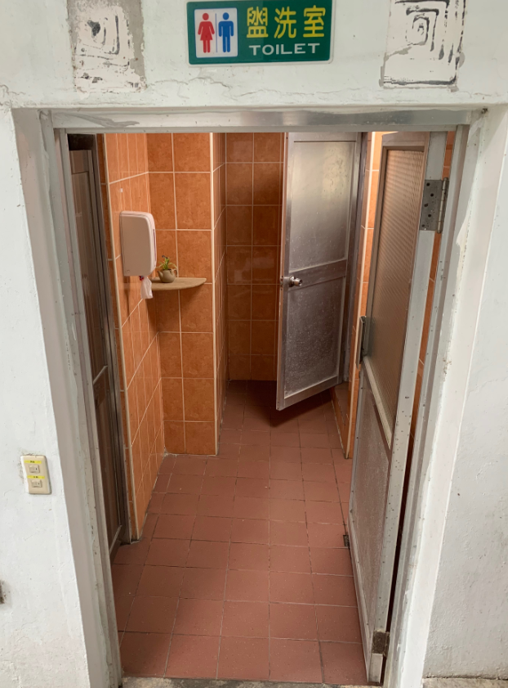  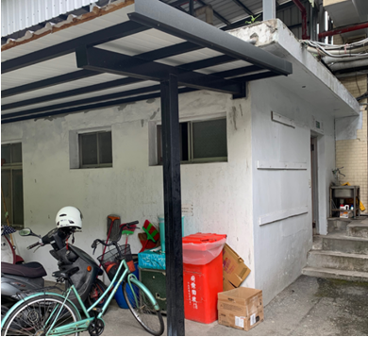
表4 工作指標二
現況說明 |  | 1.廁間類型:(男、女廁)  2.廁齡:20年以上  3.廁間數：小便斗2座；蹲式廁間 3 座；  4.須改部分：  (1)內部裝潢重新規劃配置  (2)改善照明、通風設備  (3)重新施作汙水設施  (4)施做防水工程
改善方法 |  | 重新規劃設計後施工改善
現況照片
整體外  觀照片 | 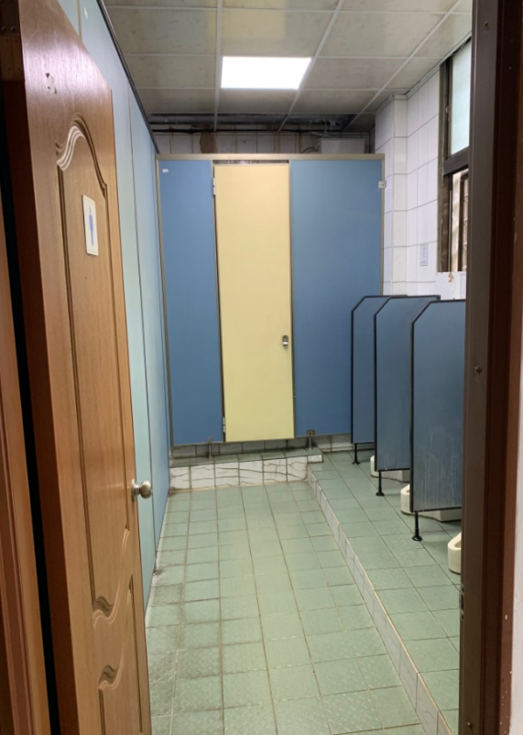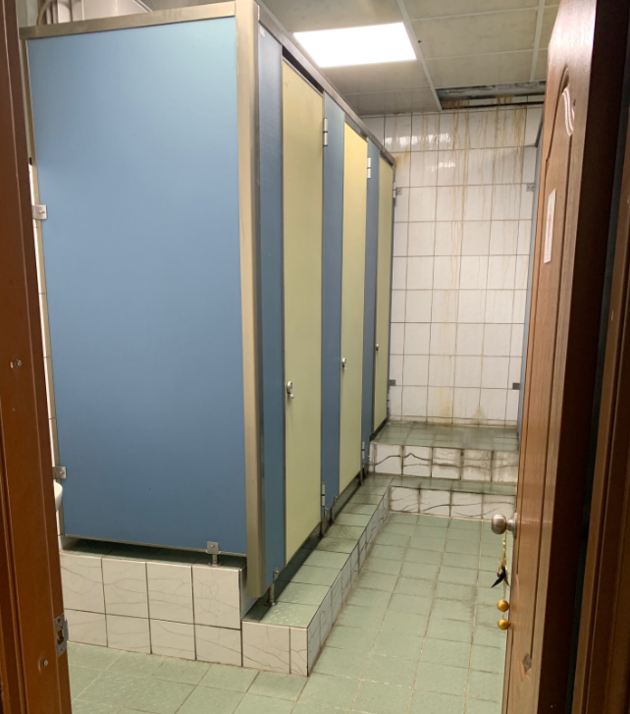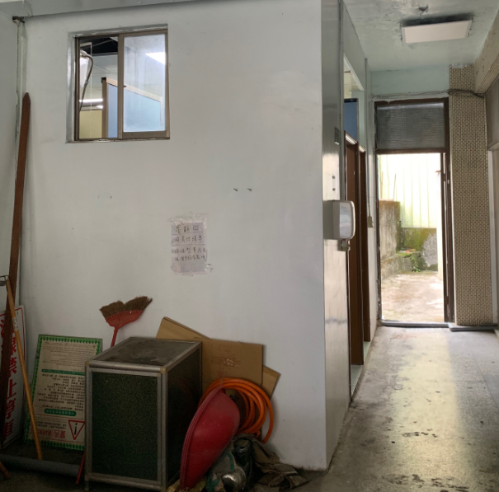
改善前後示意圖
廁所1
改善前：立面改善
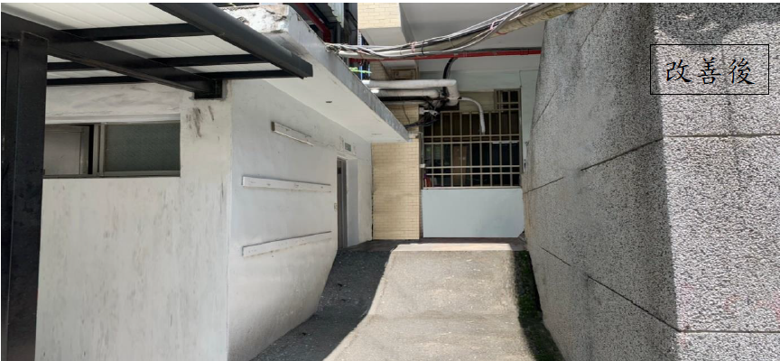
改善後：內部空間擴大，照明、採光、壁面、設施一併改善。
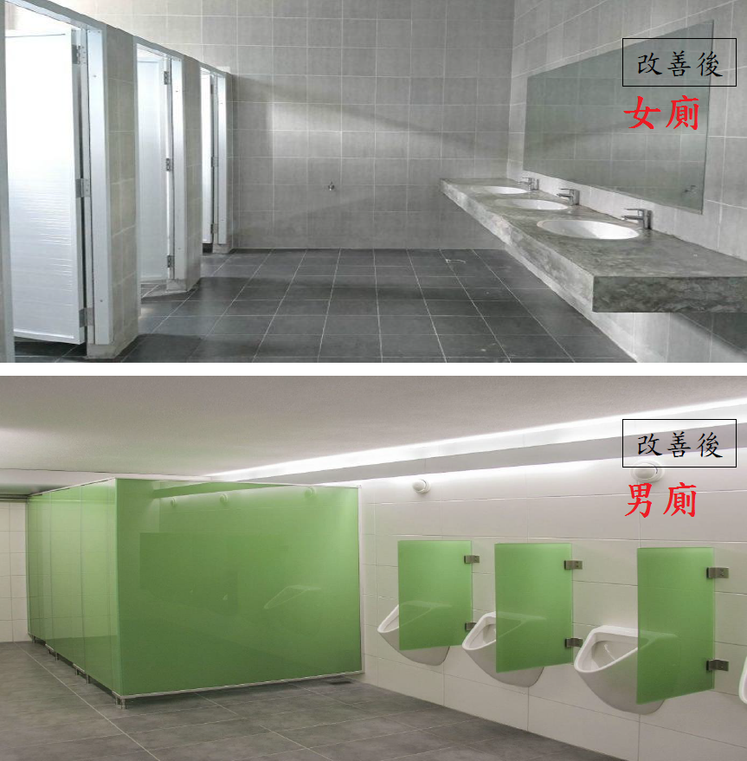
廁所2
改善前：
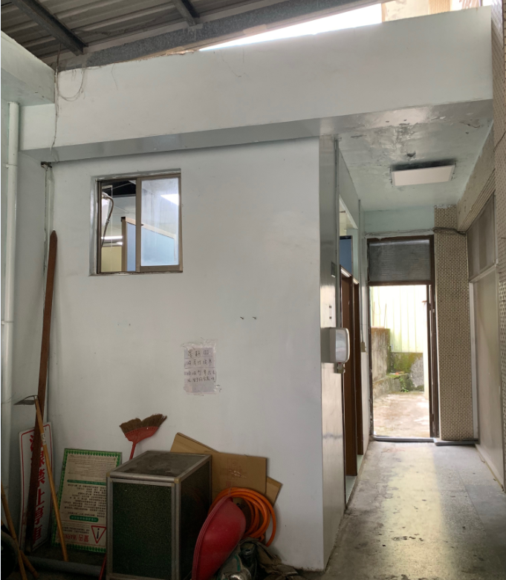
改善後示意圖:防水、重設隔間、鋪面改善
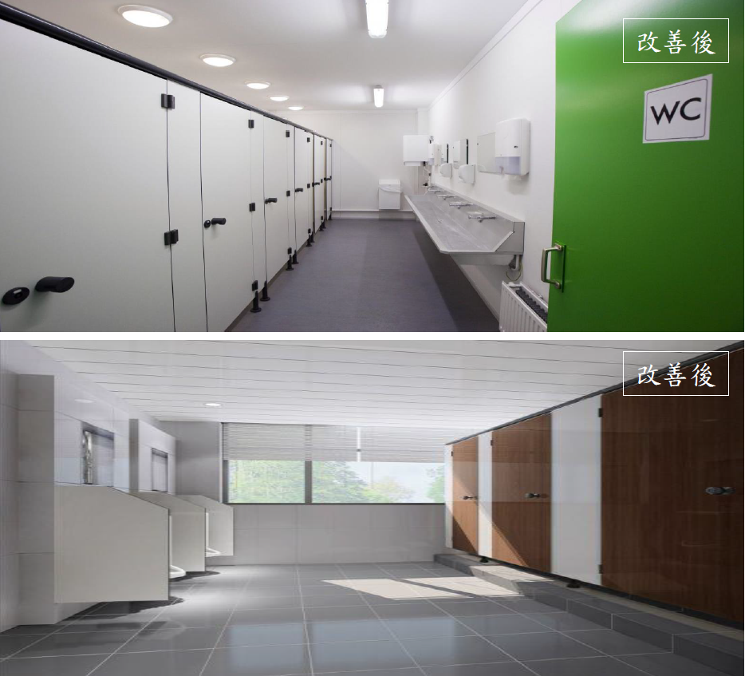
四、經費需求與期程
1.計畫期程:110年1月至110年11月
2.主辦機關:花蓮縣富里鄉公所
(一)預估執行進度甘特圖:
項次 | 項目內容 | 110年
 |  | 1 | 2 | 3 | 4 | 5 | 6 | 7 | 8 | 9 | 10 | 11
A | 規劃設計
壹 | 提案計畫書研擬
貳 | 主管機關審議、計畫書修補正
參 | 委外招標及測設
肆 | 工作計畫研擬、現場調查、測量
伍 | 規劃分析、初步設計
陸 | 細部設計、預算審查
柒 | 建築執照送審
捌 | 上網招標、簽約
B | 施工
壹 | 工程招標、簽約
貳 | 工程施工
參 | 工程竣工、驗收
肆 | 報請結案

(二)成本收益表(仟元)
項目 | 合計 | 110年
收入 | 0 | 0
成本 | 3,870 | 3,870
淨現金流量 | (3,870) | (3,870)
累計淨現金流量 |  | (3,870)
收入現值 | 0 | 0
成本現值 | 4,300 | 4,300
淨現金流量現值 | (4,300) | (4,300)
累計淨現金流量現值 |  | (4,300)
(三)財務評估結果表
折現率 | 0%
自償率 | 0
內部投資報酬率(IRR) | 小於必要報酬率
淨現值(NPV) | (4,300)
回收年期(PB) | 無法回收
(四)經費需求及財源
經費來源 |  | 各年度經費需求(仟元) | 總計  (仟元) | 備註
 |  | 110年
非  自  償 | 花東基金 | 3,870 | 3,870 | 90%
 | 地方預算 | 430 | 430 | 10%
 | 中央預算
 | 其它
自  償 | 民間投資
 | 其它
合計 |  | 4,300 | 4,300

本計畫施工費：新台幣3,774,960元。
間接工程費：新台幣525,040元。
總費計：新台幣4,300,000元。
地方自籌款(10%)：新台幣430,000元。
花東基金(90%)：新台幣3,870,000元。

五、工項概算表
花蓮縣富里鄉公所
價目表[預算]
工程名稱 | 富里鄉公所廁所修繕工程 |  |  | 會計科目
施工地點 | 花蓮縣富里鄉 |  |  | 工程編號
項 次 | 項 目 及 說 明 | 單 位 | 數 量 | 單 價 | 複 價
壹 | 直接工程費
一 | 施工費(工作費+材料費)
1 | 土方工程 | 式 | 1.00 | 50,000 | 50,000
2 | 模板組立 | m2 | 543.00 | 400 | 217,200
3 | 鋼筋及彎紮組立 | T | 2.50 | 30,000 | 75,000
4 | 預拌混凝土(含澆築) | m3 | 34.00 | 2,500 | 85,000
5 | 地坪止滑磚鋪設 | m2 | 98.00 | 3,000 | 294,000
6 | 廁所平頂釘明架防潮石膏天花板 | m2 | 80.00 | 1,600 | 128,000
7 | 防水工程 | 式 | 1.00 | 200,000 | 200,000
8 | 油漆工程 | m2 | 298.00 | 360 | 107,280
9 | 鋁窗 | 組 | 5.00 | 12,000 | 60,000
10 | 浴廁隔板 | m2 | 42.50 | 3,000 | 127,500
11 | 隔板門 | 組 | 15.00 | 9,000 | 135,000
12 | 鋁門 | 組 | 6.00 | 18,000 | 108,000
13 | 二段式省水坐式馬桶 | 套 | 4 | 16,000 | 64,000
14 | 二段式省水蹲式馬桶 | 套 | 11 | 11,000 | 121,000
15 | 小便斗 | 套 | 7 | 10,000 | 70,000
16 | 社福座式馬桶 C3703 T3700 EF5206 CF5378N HF6157 HF6150A | 套 | 1 | 23,000 | 23,000
17 | 社福洗臉盆 L3111 LF1016A HF6111A | 套 | 1 | 7,500 | 7,500
18 | 化妝鏡 BA1838(社福) | 套 | 1 | 4,000 | 4,000
19 | 淋浴拉門(社福) | 組 | 1 | 9,000 | 9,000
20 | 洗手台新設 | 組 | 5 | 7,000 | 35,000
21 | 化妝鏡 | 套 | 4 | 3,000 | 12,000
22 | 蓮蓬頭 | 套 | 3 | 3,500 | 10,500 | ALEX、HCG、莊頭北
23 | L型牆角扶手 HF6153(社福沐浴龍頭用) | 套 | 1 | 2,500 | 2,500 | ALEX、HCG、莊頭北
24 | 淋浴椅 BA8004 | 套 | 1 | 8,000 | 8,000
25 | 毛巾浴巾架 | 組 | 3 | 1,700 | 5,100 | ALEX、HCG、莊頭北
26 | 更換LED燈 | 盞 | 20 | 1,000 | 20,000 | ALEX、HCG、莊頭北
27 | 暗式清潔口 | 式 | 1 | 20,000 | 20,000 | ALEX、HCG、莊頭北
28 | 防臭落水頭 | 式 | 1 | 20,000 | 20,000 | ALEX、HCG、莊頭北
29 | 揚水泵 | 組 | 2 | 6,000 | 12,000
30 | 加壓馬達 | 組 | 2 | 29,000 | 58,000
31 | 牆面貼壁磚 | m2 | 42.00 | 3,000 | 126,000
32 | 砌切1/2B磚牆，水泥砂漿粉光水泥漆 | m2 | 42.00 | 150 | 6,300
33 | 汙水處理槽埋設 | 式 | 1.00 | 50,000 | 50,000
34 | 廁所內部墊高地坪磁磚及衛具打除 | 式 | 1.00 | 100,000 | 100,000
35 | 管線移設 | 式 | 1 | 30,000 | 30,000
36 | FRP 污水處理槽10人份1.5CMD含FRP 槽體 | 槽 | 2 | 120,000 | 240,000
37 | 給排水設備(新設) | 式 | 1 | 200,000 | 200,000
38 | 設備按裝測試(含系統測試) | 式 | 1 | 95,000 | 95,000
二 | 雜項工程
1 | 工程告示牌 | 面 | 1.00 | 3,500 | 3,500
2 | 職業安全衛生告示牌 | 面 | 1.00 | 3,500 | 3,500
3 | 施工架及鷹架 | 式 | 1.00 | 80,000 | 80,000
4 | 既有構造物拆除 | 式 | 1.00 | 50,000 | 50,000
5 | 廢棄物清運 | 式 | 1.00 | 80,000 | 80,000
6 | 環境復原清理費 | 式 | 1.00 | 50,000 | 50,000
7 | 放樣及測量 | 式 | 1.00 | 5,000 | 5,000
8 | 交通維持 | 式 | 1.00 | 50,300 | 50,300
 | 小計(一+二) |  |  |  | 3,258,180
三 | 職業安全衛生設備費 | 式 | 1 | 29,324 | 29,324
四 | 工程品質管理作業費 | 式 | 1 | 26,065 | 26,065
五 | 廠商利潤,管理及保險費 | 式 | 1 | 281,631 | 281,631
六 | 營業稅(5%) | 式 | 1 | 179,760 | 179,760
 | 發包工程費合計 |  |  |  | 3,774,960
貳 | 間接工程費
一 | 空氣污染防制費 | 式 | 1 | 11,325 | 11,325
二 | 工程管理費 | 式 | 1 | 107,011 | 107,011
三 | 委託技術服務費 | 式 | 1 | 356,704 | 356,704
四 | 材料試驗費 | 式 | 1 | 50,000 | 50,000
 | 總價(總計) |  |  |  | 4,300,000

六、預期成果與效益
可量化效益
- 廁所內部空間擴大，男女分流明確，現代化裝潢之設計構想，照明設備數量增加，污水管線重新規劃設計。
- 固定檢修維護馬桶、小便斗、洗面盆、地面、排水口、隔間、牆面、廁所配件等及其周邊環境的狀況，另外尿石會污染廁所外及堵塞排水管、產生惡臭、 促使細菌霉菌繁殖，所以對於尿石的去除及預防方式需注意。
- 可採用基地綠化、保水、水資源、日常節能、二氧化碳減量、廢棄物減量與污水排放改善七項指標，綠建築的水資源指標積極利用雨水與生活雜用水之循環再利用的方法(開源)，並在衛浴廁所及建築設計上積極採用省 水器具(節流)，來達到節約水資源的目的。
不可量化效益
- 廁所修繕後能使洽公民眾、同仁使用上較舒適並且內部環境乾淨使人感到幸福清爽及照明安全無虞。
- 現代化外觀裝潢意謂富里鄉公所追求進步，勇於走在時代尖端，不受傳統公所等刻板印象拘束。
- 經本計畫執行後，公所整體環境獲得大幅改善，有利本所往後其它環境或建物改善計畫執行。
七、附則
局處別/公所 | 職稱 | 姓名 | 聯絡電話 | 電子郵件
花蓮縣富里鄉公所 | 鄉長 | 陳榮聰 | 電話：03-8831111  傳真：03-8830191
 | 建設課課長 | 陳培仁 | 電話：03-8831111轉170  傳真：03-8830191
 | 建設課技士 | 陳至朋  陳凱 | 電話：03-8831111轉175或173  傳真：03-8830191

八、附件
